
Desde Villanúa: Collarada (F.) (2.883 m)
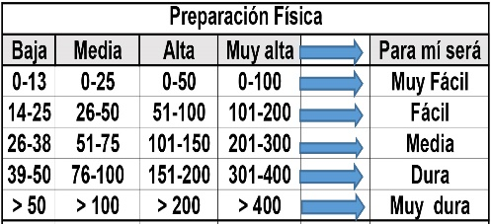
Distantzia/Distancia = 17,4 km
Aurreikusitako denbora /Tiempo estimado = 8,0 ordu
Garaiera positiboa /Desnivel positivo = 1.925 mts
Zailtasun teknikoa/Dificultad técnica = Moderado
Zailtasunaren indizea/Indice de dificultad = 187 (consultar tabla adjunta)

Descripción: El Collarada (2.883 m) es la cumbre más elevada de la Jacetania y una de las montañas más características del Pirineo aragonés occidental. Su silueta piramidal, visible desde gran parte del valle del Aragón, se levanta de forma aislada respecto a otras grandes cimas cercanas como el Pico de Aspe o el Bisaurín, lo que le confiere un carácter muy destacado.
Se trata de una montaña caliza, seca y expuesta, con una larga ladera suroeste que constituye su vía normal desde Villanúa. Aunque carece de dificultades técnicas en condiciones estivales, su gran desnivel y la dureza del terreno la convierten en una ascensión exigente, especialmente en su tramo final, donde la pendiente y la piedra suelta ponen a prueba la resistencia del montañero.

Itinerario: partiremos desde Villanúa por pista forestal para tomar, a nuestra izquierda, un sendero evidente que se interna en el bosque siguiendo el trazado de la pista, con posibilidad de utilizar senderos que atajan sus lazadas.
La subida discurre entre pinos, ganando altura de forma constante hasta alcanzar la zona del refugio de La Trapa (1.800 m), donde el bosque comienza a aclararse. Este primer tramo, aunque sostenido, resulta cómodo y permite avanzar con buen ritmo,
Al salir del bosque, en las inmediaciones del refugio de La Trapa, se supera un pequeño resalte rocoso equipado con una cadena que facilita el paso, sin presentar dificultad en condiciones normales. A partir de aquí el terreno se abre hacia las laderas superiores del Collarada, desapareciendo el arbolado y dando paso a praderas y zonas de caliza descompuesta, cada vez más inclinadas según se avanza hacia la amplia pala final de la montaña.
La senda, aunque visible, pierde definición en algunos puntos, orientándose siempre hacia la amplia pala suroeste que desciende directamente de la cima.
A medida que vayamos ganando altura, la pendiente se acentuará y el terreno se volverá cada vez más incómodo, con abundante piedra suelta. Alcanzaremos así la base de la gran pala final, un tramo largo y exigente que constituye la parte más dura de la ruta.
La progresión la realizaremos por sendero en zigzag, avanzando lentamente sobre terreno descompuesto donde es fácil perder tracción, lo que obligará a un esfuerzo continuado.
Superada esta fuerte pendiente, se alcanza la parte superior de la ladera, donde la inclinación disminuye ligeramente y el terreno se vuelve más estable. Desde aquí continuaremos por la loma cimera, amplia y evidente, hasta alcanzar la cima del Collarada (2.883 m), señalada con vértice geodésico. Las vistas son muy extensas, destacando hacia el norte las cumbres del Pirineo axial y hacia el sur las sierras prepirenaicas.
El regreso por el mismo sitio de subida

M Ó V I L C L U B 605 770 741

